今日动态
2025.4.3
一、早晨入园
孩子们开开心心的来到班级，大声地和老师们打了招呼，棒棒哒！上午的点心是牛奶喝脆脆棒！
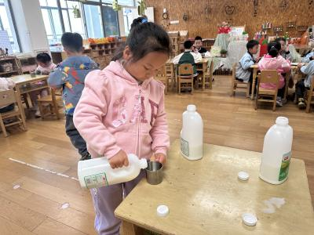 | 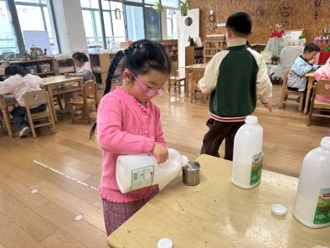 | 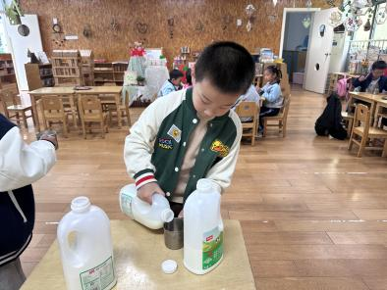
二、户外活动
今天我们的户外场地在走跑跳跃区，孩子们帮忙摆放了器材，游戏结束后又一起帮忙归还了器械，吃苦耐劳，非常棒！
 | 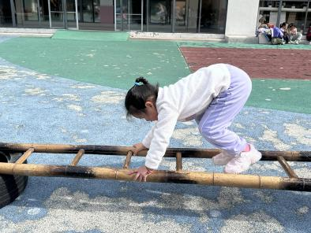 | 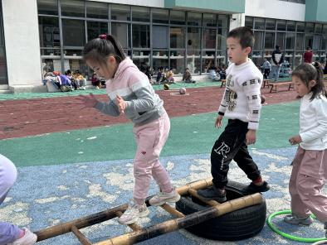
 | 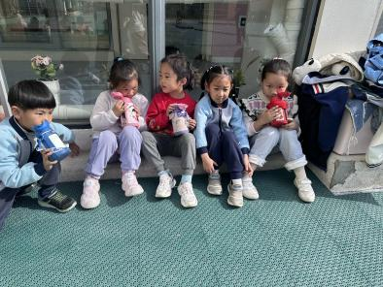 | 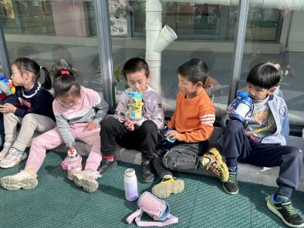
三、集体活动
今天的集体活动是语言《傻小熊种萝卜》。这是一个诙谐幽默的童话故事。它主要讲述了傻小熊种了许多萝卜，却因为不知道萝卜长在地底下，而去买萝卜请朋友吃，最后通过朋友们的帮助拔出了许多大萝卜的故事。故事内容和生活内容非常贴近，故事里傻小熊憨态可掬的形象也受到孩子们的喜爱，傻小熊在故事里热情、讲信用的品格是需要学习的，但是也告诉孩子们遇到不明白的事情一定要向别人虚心请教的道理。
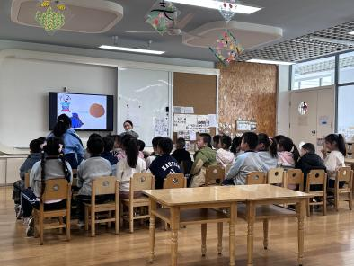 | 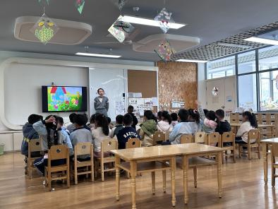 | 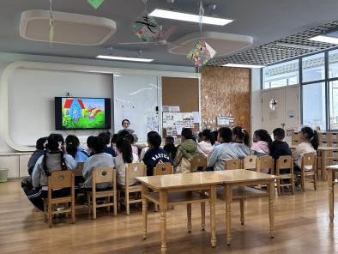
- 家长会
从幼儿园到小学，不是翻山越岭，不是跳跃大沟深壑，也不是进入天壤之别的生活，而是童年生活的一种自然延伸和过渡。——虞永平
下午我们召开了大班下学期家长会！
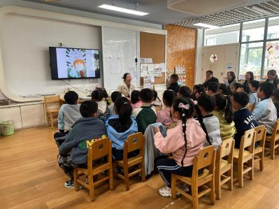 | 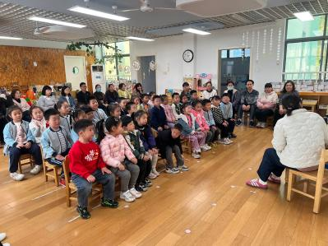 | 

五、温馨提示
四月春风醉，雨沐皆清明。清明小假期就要到了，⏰放假时间：
4.4日【周五】～4.6日【周日】
温馨提示：①最近早晚温差较大，预防季节感冒。②文明祭扫，平安清明，请不要携带烟花爆竹等易燃品进入林区，以免引起火灾。 ③出行遵守交通规则，注意交通安全。 ④春天万物复苏，家长可以带子孩去春游、放风筝，和孩子一起去亲近、享受大自然，开阔孩子视野，增进亲子感情。 ㊗️
大家：清明安康！

